用硼氫化鈉還原香草醛的反應
實驗手冊

實驗目的
- 透過硼氫化鈉將香草醛還原成香草醇

實驗作業
- 以硼氫化鈉作為還原劑，將香草醛還原成香草醇

實驗背景
硼氫化鈉是一個溫和的還原劑，常用於進行有機還原反應。硼氫化鈉常用於將醛和酮分別還原成一級醇和二級醇。因為強度比較溫和，它與醇和鹼性溶液的反應十分緩慢。因此，利用硼氫化鈉來進行的還原反應，可以在鹼性的水溶液，或以醇作為溶劑的環境下進行。相反，另一個更強的還原劑氫化鋁鋰，只能以無水二乙醚作為溶劑的情況下進行反應。

還原能力溫和的硼氫化鈉的另一個特徵是它只可把醛和酮還原，但不會與羧酸和酯起反應。還原能力較強的氫化鋁鋰則可以將醛、酮、羧酸和酯還原。

在本實驗中，香草醛 (4-羥基-3-甲氧基苯甲醛) 會被硼氫化鈉 (NaBH₄) 還原成香草醇 (4-羥基-3-甲氧基苄醇)。香草醛是一個芳香化合物，常見於名為香草的香料中。硼氫化鈉會將香草醛中的醛基還原成一級醇。為確保完全反應，此反應中將會加入過量的硼氫化鈉。

課程連接
課題五 化石燃料和碳化合物
課題十一 碳化合物的化學
課題十五 分析化學

安全須知
- 佩戴安全眼鏡、實驗袍和用後即棄塑膠手套。
- 硼氫化鈉帶腐蝕性和有毒。若與皮膚接觸、與眼睛接觸、攝入和吸入均是危險的。另外它亦是易燃的。使用時應小心處理。

實驗儀器 (每組)
- 25 cm³ 錐形瓶 × 1
- 用完即棄塑膠滴管 × 4
- 磁力攪拌器和磁棒 × 1
- 電動攪拌板 × 1
- 玻璃棒 × 1
- 冰水浴 × 1
- 布赫勒爾漏斗 × 1
- 吸濾瓶 × 1
- 錐體形橡皮圈 × 1
- 濾紙
- 小試管 × 1
- 用作進行薄層色層法(TLC)的小瓶 × 2

化學試劑 (每組)
- 香草醛 1 g
- 95% 乙醇 2 cm³
- 硼氫化鈉 0.25 g
- 1 M NaOH 2 cm³
- 3 M HCl 6 cm³
- 丙酮 1 cm³
- pH試紙
- TLC板
- 毛細管 (用於TLC)
- 碘晶體
- TLC溶劑 (己烷 / 乙酸乙酯 3:2) 5 cm³
- 香草醛溶液 (用於TLC)
- 香草醇溶液 (用於TLC)

實驗步驟
甲部：以硼氫化鈉還原香草醛的反應
- 將1 g的香草醛準確稱重加入25 cm³ 的錐形瓶。並加入2 cm³ 的95% 乙醇。
- 把一枚磁攪拌棒放入錐形瓶，將瓶置於電動攪拌板上，在室溫下攪拌混合物。
- 待香草醛完全溶解後，用冰水浴將混合物冷卻。
- 在另一個25 cm³ 錐形瓶中加入 0.25 g NaBH₄並以2 cm³ 的1 M NaOH將它溶解。
- 用滴管慢慢將NaBH₄溶液逐滴加至香草醛溶液，過程需歷時多於3分鐘。因為該反應是一個放熱反應，過程中需不斷攪拌及冷卻溶液。
- 自冰水浴中取出錐形瓶，在室溫下把反應混合物攪拌10分鐘。
- 再將反應混合物置於冰水浴中。在攪拌下把3 M HCl(aq) 逐滴加進反應混合物，直至再沒有任何氣體 (即H₂) 自混合物釋出。
- 先將一根玻璃棒浸入反應混合物中，然後讓玻璃棒的末端輕碰一片pH試紙，以檢測混合物的pH值，有需要的話，多加HCl(aq)，以確保反應混合物是酸性的。
- 在持續攪拌下將混合物冷卻，讓產物從反應混合物中沉澱出來。

乙部：用吸濾法分離反應產物
- 組裝吸濾法的裝置：將錐體形橡皮圈置於吸濾瓶的瓶口，並在錐體形橡皮圈上放置布赫勒爾漏斗。
- 在布赫勒爾漏斗中放置一塊合適大小的濾紙。
- 因為整套裝置容易傾翻，所以需要以鐵架和鉗固定吸濾瓶。
- 以少量冷水濕潤濾紙。
- 將吸濾瓶與吸水器或真空泵連接起來。
- 將產物混合物轉移至布赫勒爾漏斗以收集固體產物。你可以用少量冰水協助轉移過程。
- 用冰水清洗產物兩次。讓產物留在布赫勒爾漏斗弄乾。
- 當弄乾產物後，收集產物並稱重。計算所得產物的產量。

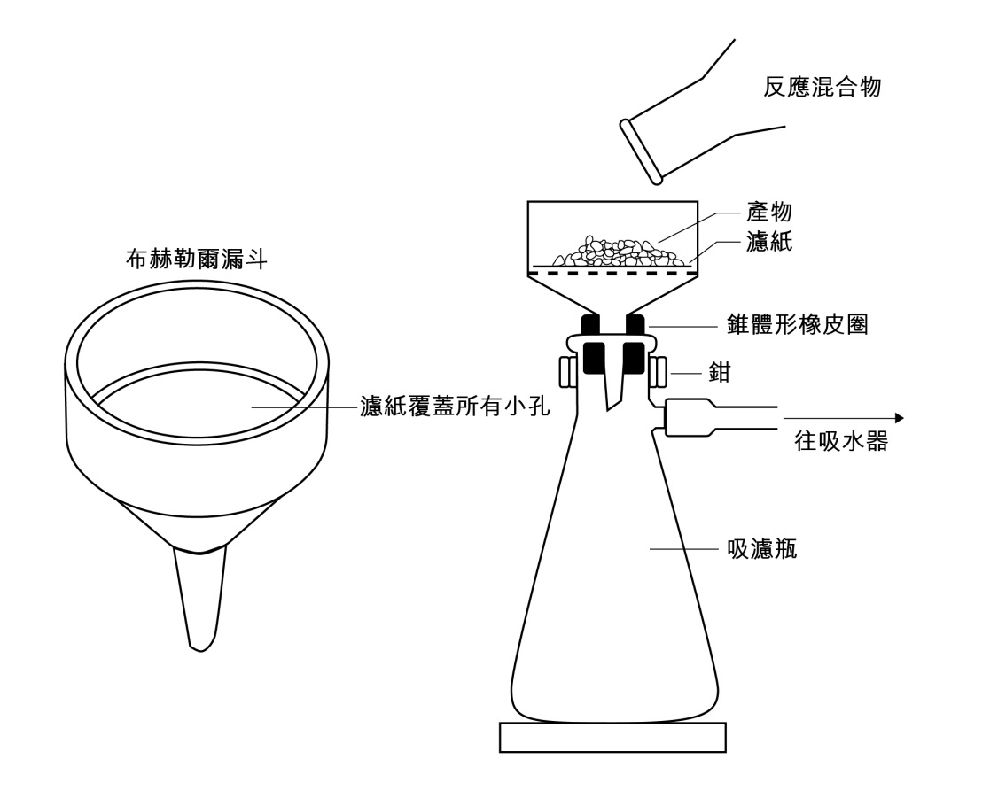

丙部：利用薄層色層分析法 (TLC) 分析產物
- 在小試管中用1 cm³ 的丙酮溶解少量產物，以製備TLC樣本。
- 用毛細管將樣本溶液點在TLC板上。
- 將所提供的真確香草醛溶液和香草醇溶液分別點在同一TLC板上以作比較。
- 在TLC小瓶加入適當分量的TLC溶劑 (己烷 / 乙酸乙酯 3:2) 直至溶劑深度約為3-4 mm。
- 小心地將TLC板垂直放置於TLC小瓶。確保樣本點位於溶劑液面之上。不要讓樣本點浸沒在溶劑內。蓋上TLC小瓶並讓TLC板展開。等待展開完成，用鉛筆記下溶劑前沿。
- 取出TLC板，讓板上溶劑完全蒸發。
- 在一個潔淨的TLC小瓶中加入數塊碘結晶以配備碘室。
- 將已展開的TLC板放置於碘室中，然後蓋好碘室。等待至板上有可見斑點出現。

處置與清潔
- 實驗後，依從老師的指示，將反應混合物棄置。可以用大量清水把混合物沖洗至洗手盤的排水口。
- 將吸濾瓶中的濾液傾進洗手盤，並用大量清水沖洗。
- 濾紙、TLC板和毛細管可作一般垃圾棄置。

實驗結果
觀察
在冰水浴中的香草醛加入NaBH_{4。}
將反應混合物微熱至室溫。
在反應混合物中加入3 M HCl(aq)。
將混合物在冰水浴中進一步冷卻。
吸濾中所得的濾液。
於吸濾中所收集到的產物。
置入碘室前TLC板上的點。
置入碘室後TLC板上的點。

在此處繪出TLC結果：

實驗數據
香草醛的摩爾質量 / g mol^{–1}：
所用香草醛的重量 / g：
所用香草醛的摩爾數 / mol：
香草醇的摩爾質量 / g mol^{–1}：
所得香草醇的重量 / g：
所得香草醇的摩爾數 / mol：
產量百分率：
討論問題
- 繪出香草醛和香草醇的結構。指出它們在結構上的差異。如有需要，可以在互聯網上搜尋其結構式。

- 預測香草醛和香草醇在紅外光譜 (IR spectra)中的主要差異。

- 硼氫離子的化學式為BH₄⁻。畫出其路易斯結構。分別寫出一個與硼氫離子具相同分子形狀的常見分子和常見陽離子。

- 你會如何測試出在甲部的步驟7所產生的氣體為氫氣？

- 在此實驗中使用了過量的NaBH₄，因此在反應完成後仍有未起反應的NaBH₄殘留。在甲部的步驟７中所加入的HCl(aq) 能夠消耗所有殘餘的NaBH₄。試解釋在步驟8中使用pH試紙如何令你檢測出所有的NaBH₄ 均已經與HCl(aq) 起反應。

- 在某些工業過程中，氫氣在合適的催化劑下，會用於有機化合物的還原反應。為什麼此還原方法甚少於學校的實驗室內進行？

- 描述在此實驗碘室的用途。

- 以下轉化是一組研究人員的部分合成步驟。他們成功以NaBH₄進行以下還原反應。
建議一個原因解釋為什麼以上轉化不能使用LiAlH₄。

